**A LA RECHERCHE DU DONNEUR**

**- Contrairement aux autres greffes, la greffe de moelle exige une compatibilité parfaite entre le donneur et le receveur.**

**- Le donneur (ou la donneuse) est donc un frère ou une sœur du patient : pour être compatible il est indispensable d’avoir la même maman et le même papa.**

**- Ceci est dû au fait que les groupes des globules blancs (« Human Leucocyte  Antigens» ou HLA) sont transmis dans la famille des parents aux enfants.**

**- Le groupe HLA de chacun est étudié sur une simple prise de sang ou un prélèvement de salive.**

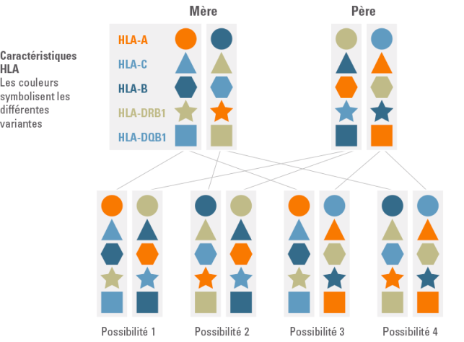

**- Un couple donné peut donner naissance à 4 types d’enfants de groupes différents : chaque frère ou sœur a donc une chance sur quatre d’avoir le même groupe HLA que le patient.**



**- Le donneur identifié peut être AA ou AS (transmetteur mais pas malade…)**

**- La loi impose que le donneur ne soit pas forcé de donner contre son gré : ce consentement est enregistré devant le tribunal d’instance pour les adultes ou un comité d’experts pour les enfants.**